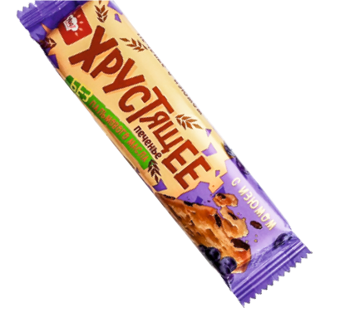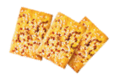

КОММЕРЧЕСКОЕ ПРЕДЛОЖЕНИЕ

**ГК «Уральские кондитеры»,** входящие в ТОП 25 производителей кондитерских изделий в России, с целью увеличения товарооборота, получения дополнительной прибыли, привлечения новых покупателей, клиентов и партнеров предлагает рассмотреть взаимовыгодное сотрудничество.

**МЫ ПРЕДЛАГАЕМ:**

ПРЯМЫЕ ПОСТАВКИ ОТ ПРОИЗВОДИТЕЛЯ АССОРТИМЕНТ БОЛЕЕ 250 SKU

СРОКИ ГОДНОСТИ ПРОДУКЦИИ ДО 1 ГОДА

ДОСТАВКА ВО ВСЕ РЕГИОНЫ РФ

ПРЕДОСТАВЛЕНИЕ ТОВАРНОГО КРЕДИТА ПОСЛЕ 3-Х ОТГРУЗОК ВЫСОКИЙ УРОВЕНЬ СЕРВИСА

## РЕКОМЕНДОВАНЫЙ АССОРТИМЕНТ

МОТИВАЦИЯ ТОРГОВЫХ КОМАНД ПО ИНДИВИДУАЛЬНО РАЗРАБОТАННОЙ МЕХАНИКЕ

РЕГУЛЯРНАЯ ПРОМОАКТИВНОСТЬ ПО ИНДИВИДУАЛЬНЫМ ПЛАНАМ

СКИДКИ И ВОЗНАГРАЖДЕНИЯ ЗА СОБЛЮДЕНИЕ УСЛОВИЙ ДОГОВОРА

## включает в себя ТОПовые позиции, которые имеют максимальные продажи, в том числе в федеральных сетях.

МАРИЯ



АПЕЛЬСИНКА

|  |  |  |
| --- | --- | --- |
| кг | срок | Цена |
| 0,4 | 6 мес |  |



С ТВОРОЖНОЙ НАЧИНКОЙ

|  |  |  |
| --- | --- | --- |
| кг | срок | Цена |
| 0,265 | 6 мес |  |

ЗООЛОГИЯ ДЛЯ ДЕТЕЙ



К КОФЕ

|  |  |  |
| --- | --- | --- |
| кг | срок | Цена |
| 0,4 | 6 мес |  |



ЙОГУРТОВОЕ С НАЧИНКОЙ

|  |  |  |
| --- | --- | --- |
| кг | срок | Цена |
| 0,235 | 6 мес |  |

БУКВЫ



|  |  |  |
| --- | --- | --- |
| кг | срок | Цена |
| 0,4 | 6 мес |  |

СО ВКУСОМ ТОПЛЕНОЕ МОЛОКО



|  |  |  |
| --- | --- | --- |
| кг | срок | Цена |
| 0,3 | 6 мес |  |

ШТРУДЕЛЬ С ЯБЛОКОМ И КОРИЦЕЙ

ПЫШКА



|  |  |  |
| --- | --- | --- |
| кг | срок | Цена |
| 0,5 | 6 мес |  |

ЮБИЛЕЙ ЗОЛОТЫХ ПОЛЕЙ



|  |  |  |
| --- | --- | --- |
| кг | срок | Цена |
| 0,3 | 6 мес |  |

С СОЛЕНОЙ КАРАМЕЛЬЮ

ГРИМАЛЬДИ

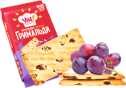

ЮБИЛЕЙ ЗОЛОТЫХ ПОЛЕЙ В ГЛАЗУРИ



|  |  |  |
| --- | --- | --- |
| кг | срок | Цена |
| 0,135 | 6 мес |  |

ХАЛВИНКИ

|  |  |  |
| --- | --- | --- |
| кг | срок | Цена |
| 0,34 | 6 мес |  |

**Забавные зверушки**

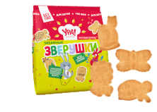

|  |  |  |
| --- | --- | --- |
| кг | срок | Цена |
| 0,09 | 6 мес |  |

ПАЛОЧКИ В ГЛАЗУРИ

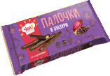

|  |  |  |
| --- | --- | --- |
| кг | срок | Цена |
| 0,3 | 6 мес |  |

### 

|  |  |  |
| --- | --- | --- |
| кг | срок | Цена |
| 0,3 | 6 мес |  |

|  |  |  |
| --- | --- | --- |
| кг | срок | Цена |
| 0,3 | 6 мес |  |

|  |  |  |
| --- | --- | --- |
| кг | срок | Цена |
| 0,255 | 6 мес |  |

|  |  |  |
| --- | --- | --- |
| кг | срок | р Цена |
| 0,2 | 6 мес |  |

|  |  |  |
| --- | --- | --- |
| кг | срок | Цена |
| 0,2 | 6 мес |  |

|  |  |  |
| --- | --- | --- |
| кг | срок | Цена |
| 0,25 | 6 мес |  |

* ознакомиться с ассортиментом Вы можете на сайте: [www.uralcond.ru](http://www.uralcond.ru/) или отсканировать QR код



ОРЕШКИ

### Наши партнеры:

ЕЩЕ ОДИН ПОВОД РАБОТАТЬ С НАМИ!

Мы помогаем своим партнерам увеличить продажи за счет грамотного подбора товарных позиций и статистики продаж

 

Свяжитесь с нами сегодня и мы обговорим вопросы сотрудничества с выгодой для Вас: ваш персональный менеджер:



**454091, Челябинск, ул. К.Маркса, 131**